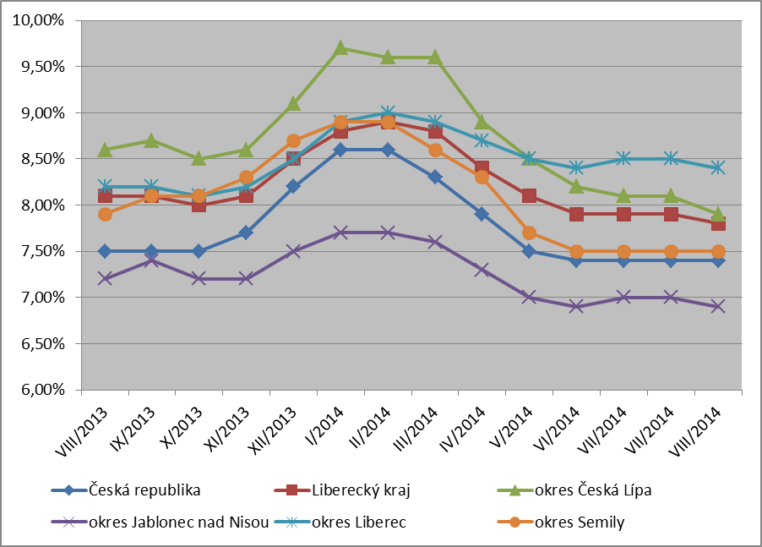
Graf vývoje nezaměstnanosti 09/2014

